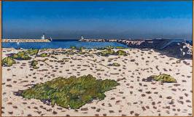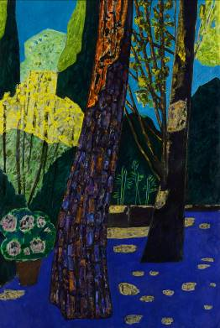

**FICHE D’IDENTITE**

Nom de l’établissement :_________________________________________________

Nom du responsable : ____________________________________________________

Adresse : ______________________________________________________________

Code Postal ______________Ville :_________________________________________

Tél : _____________________Mél :_________________________________________

Age des enfants : ______ Nombre d’enfants : ___________________

Nombre d’accompagnateurs : _______________________________

**VISITES**

**Dates** (proposer deux dates au cas où le créneau est indisponible) :

(sauf lundi) Merci de remplir une fiche d’inscription par visite.

___________________________________ou _________________________________

 Horaire souhaitée (vérifiez les ouvertures et tranches horaires ci-après  
**AFIN DE FALICITER L’ACCUEIL DES ENFANTS IL EST RECOMMANDE D’ARRIVER AU MUSEE A 10H15.**

**A l’occasion de l’exposition le musée Fabre vous propose une sacoche et un   
parcours de visite adapté.   
Retrouvez la fiche de présentation sur le site Internet du musée, dans la rubrique  
Petite Enfance.**

**TARIFS**   
Visites gratuites pour les structures de la Métropole de Montpellier.  
Pour les structures hors Métropole de Montpellier : carte d'abonnement annuelle (30€) donnant un accès illimité aux visites pour tous les groupes de la structure durant 12 mois.

Vous pouvez dès à présent réserver un créneau de visite non guidée à l’aide de la fiche de réservation  
qui devra être dûment renseignée pour valider votre venue. Ce document est à renvoyer par Mail à :

**Mme JACQUEMIN**

**public.museefabre@montpellier3m.fr**

**Fiche de réservation**

***Eté 2019- Exposition Vincent Bioulès, chemins de traverse***

Musée Fabre de Montpellier Méditerranée Métropole

Crèches

Vincent Bioulès, *Carnon*, 1989-1992, huile sur toile, 89 x 146 cm, Collection Paul Dini, Lyon, photo Didier Michalet, © ADAGP, Paris, 2019

Vincent Bioulès, *Le Soir dans le jardin*, 2016, huile sur toile, 195 x 130 cm, Collection Pierre-Paul Zalio, © Pierre Schwartz, courtesy galerie La Forest Divonne, © ADAGP, Paris, 2019